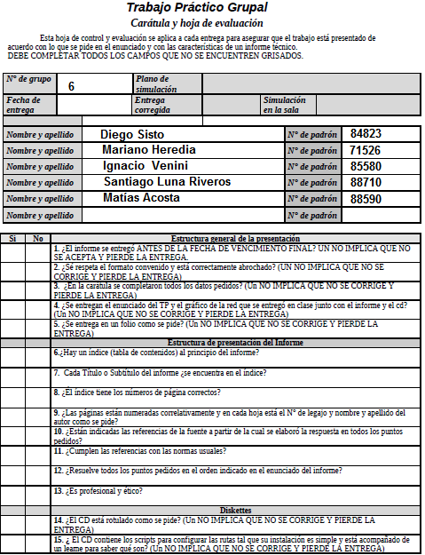

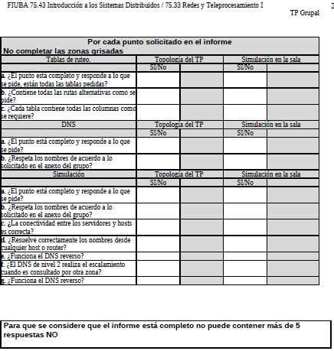

Índice
Índice 3
Enunciado 4
Anexo para el grupo 6 6
Determinación de Subredes 7
Tabla de subredes 8
Asignación de Direcciones IP 9
Tablas de ruteo 10
Estático 10
Dinámico 14
Configuración de la redundancia (VRRP) 16
DNS 17
Configuración Switches Frame Relay 20
Configuración de Tuneles GRE – Simulación de internet 21
Diagrama de Red 23
Topología para simulación en laboratorio GNS3 24
Referencias 25
Anexo Grupo 6 26

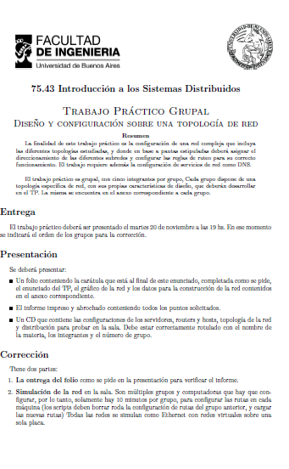
Enunciado

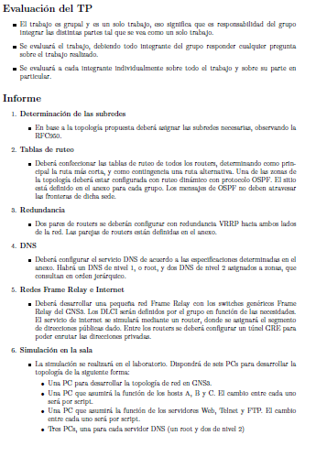

Anexo para el grupo 6
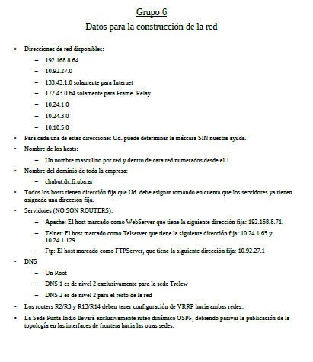

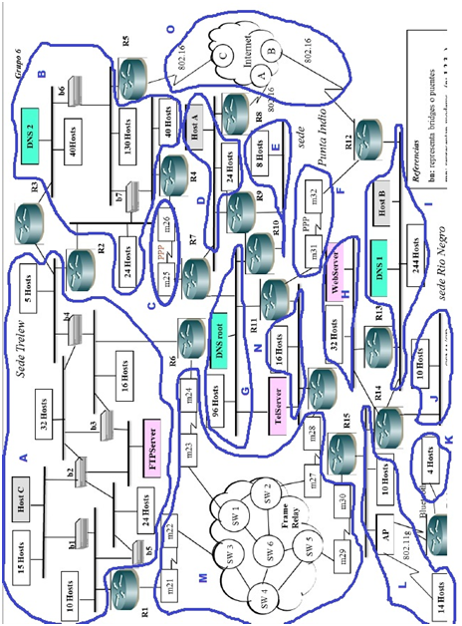
Determinación de Subredes

Tabla de subredes
Separación en Subredes observando la RFC 950. Direcciones disponibles:

– 192.168.8.64
– 10.92.27.0
– 133.43.1.0 solamente para Internet
– 172.43.0.64 solamente para Frame Relay
– 10.24.1.0
– 10.24.3.0
– 10.10.5.0

Código | Nombre | Dirección de Red | Máscara | Cantidad de Hosts | Tamaño de Bloque | Observaciones
A | Ariel | 10.92.27.0 | /25 | 108 | 128 | Incluye FTP Server con IP: 10.92.27.1
B | Bernardo | 10.24.3.0 | /24 | 239 | 256
C | Carlos | 10.92.27.128 | /30 | 2 | 4
D | Diego | 10.24.1.0 | /27 | 28 | 32
E | Elio | 10.24.1.96 | /28 | 10 | 16
F | Fernando | 10.92.27.132 | /30 | 2 | 4
G | Guido | 10.24.1.128 | /25 | 101 | 128 | Incluye TelServer con IP: 10.24.1.129
H | Hernan | 192.168.8.64 | /26 | 35 | 64 | Incluye WebServer con IP: 192.168.8.71
I | Ignacio | 10.10.5.0 | /24 | 249 | 256
J | Juan | 10.24.1.112 | /28 | 11 | 16
K | Ken | 10.92.27.136 | /29 | 5 | 8
L | Luis | 10.24.1.32 | /27 | 27 | 32
M | Manuel | 172.43.0.64 | /26 | 4 | 64 | Exclusiva para Frame Relay
N | Nestor | 10.24.1.64 | /27 | 19 | 32 | Incluye TelServer con IP: 10.24.1.65
O | Orlando | 133.43.1.0 | /24 | 3? | 256 | Exclusiva para Internet

Asignación de Direcciones IP

Host / Server | Direccion IP | Red
Webserver | 192.168.8.71 | H
FTP Server | 10.92.27.1 | A
Telnet Server | 10.24.1.129 | G
Telnet Server | 10.24.1.65 | N
Host A | 10.24.1.4 | D
Host B | 10.10.5.6 | I
Host C | 10.92.27.6 | A
DNS Root | 10.24.1.133 | G
DNS 1 | 10.10.5.5 | I
DNS 2 | 10.24.3.5 | B

Tablas de ruteo

Estático

R1
A Red | IP | Salto
B | 10.24.3.0/24 | 10.92.27.7 (172.43.0.66)
C | 10.92.27.128/30 | 10.92.27.7 (172.43.0.78)
D | 10.24.1.0/27 | 10.92.27.7 (172.43.0.78)
E | 10.24.1.96/28 | 172.43.0.78 (10.92.27.7)
F | 10.92.27.132/30 | 172.43.0.78 (10.92.27.5)
G | 10.24.1.128/25 | 172.43.0.78 (10.92.27.7)
H | 192.168.8.64/26 | 172.43.0.70 (10.92.27.5)
I | 10.10.5.0/24 | 172.43.0.70 (10.92.27.5)
J | 10.24.1.112/28 | 172.43.0.70 (10.92.27.5)
K | 10.92.27.136/29 | 172.43.0.70 (10.92.27.5)
L | 10.24.1.32/27 | 172.43.0.70 (10.92.27.5)
N | 10.24.1.64/27 | 172.43.0.78 (10.92.27.5)
O | 133.43.1.0/24 | 10.92.27.7 (172.43.0.66)

R2 y R3
A Red | IP | Salto
C | 10.92.27.128/30 | 10.24.3.3 (10.92.27.5)
D | 10.24.1.0/27 | 10.24.3.3 (10.92.27.5)
E | 10.24.1.96/28 | 10.24.3.3 (10.92.27.5)
F | 10.92.27.132/30 | 10.24.3.3 (10.92.27.5)
G | 10.24.1.128/25 | 10.24.3.3 (10.92.27.5)
H | 192.168.8.64/26 | 10.92.27.5 (10.24.3.3)
I | 10.10.5.0/24 | 10.92.27.5 (10.24.3.3)
J | 10.24.1.112/28 | 10.92.27.5 (10.24.3.3)
K | 10.92.27.136/29 | 10.92.27.5 (10.24.3.3)
L | 10.24.1.32/27 | 10.92.27.5 (10.24.3.3)
M | 172.43.0.64/26 | 10.92.27.5 (10.24.3.3)
N | 10.24.1.64/27 | 10.92.27.5 (10.24.3.3)
O | 133.43.1.0/24 | 10.24.3.4 (10.24.3.3)

R4
A Red | IP | Salto
A | 10.92.27.0/25 | 10.24.3.6 (10.92.27.130)
D | 10.24.1.0/27 | 10.92.27.130 (10.24.3.6)
E | 10.24.1.96/28 | 10.92.27.130 (10.24.3.6)
F | 10.92.27.132/30 | 10.92.27.130 (10.24.3.6)
G | 10.24.1.128/25 | 10.92.27.130 (10.24.3.6)
H | 192.168.8.64/26 | 10.92.27.130 (10.24.3.6)
I | 10.10.5.0/24 | 10.92.27.130 (10.24.3.6)
J | 10.24.1.112/28 | 10.92.27.130 (10.24.3.6)
K | 10.92.27.136/29 | 10.24.3.6 (10.92.27.130)
L | 10.24.1.32/27 | 10.24.3.6 (10.92.27.130)
M | 172.43.0.64/26 | 10.24.3.6 (10.92.27.130)
N | 10.24.1.64/27 | 10.92.27.130 (10.24.3.6)
O | 133.43.1.0/24 | 10.24.3.4 (10.92.27.130)

R5
A Red | IP | Salto
A | 10.92.27.0/25 | 10.24.3.6 (Tunnel10)
C | 10.92.27.128/30 | 10.24.3.3 (Tunnel10)
D | 10.24.1.0/27 | Tunnel10 (10.24.3.3)
E | 10.24.1.96/28 | 10.24.3.3 (Tunnel10)
F | 10.92.27.132/30 | 10.24.3.3 (Tunnel20)
G | 10.24.1.128/25 | 10.24.3.3 (Tunnel20)
H | 192.168.8.64/26 | 10.24.3.6 (Tunnel20)
I | 10.10.5.0/24 | Tunnel20 (10.24.3.3)
J | 10.24.1.112/28 | 10.24.3.6 (Tunnel20)
K | 10.92.27.136/29 | 10.24.3.6 (Tunnel20)
L | 10.24.1.32/27 | 10.24.3.6 (Tunnel20)
M | 172.43.0.64/26 | 10.24.3.6 (Tunnel20)
N | 10.24.1.64/27 | 10.24.3.3 (Tunnel20)

R6
A Red | IP | Salto
B | 10.24.3.0/24 | 10.92.27.7 (172.43.0.65)
C | 10.92.27.128/30 | 10.92.27.7 (172.43.0.65)
D | 10.24.1.0/27 | 10.92.27.7 (172.43.0.65)
E | 10.24.1.96/28 | 172.43.0.86 (10.92.27.7)
F | 10.92.27.132/30 | 172.43.0.86 (10.92.27.2)
G | 10.24.1.128/25 | 172.43.0.86 (10.92.27.2)
H | 192.168.8.64/26 | 172.43.0.82 (10.92.27.2)
I | 10.10.5.0/24 | 172.43.0.82 (10.92.27.2)
J | 10.24.1.112/28 | 172.43.0.82 (10.92.27.2)
K | 10.92.27.136/29 | 172.43.0.82 (10.92.27.2)
L | 10.24.1.32/27 | 172.43.0.82 (10.92.27.2)
N | 10.24.1.64/27 | 172.43.0.86 (10.92.27.2)
O | 133.43.1.0/24 | 10.92.27.7 (172.43.0.65)

R12
A Red | IP | Salto
A | 10.92.27.0/25 | Tunnel20 (10.10.5.3)
B | 10.24.3.0/24 | Tunnel20 (10.92.27.133)
C | 10.92.27.128/30 | 10.92.27.133 (Tunnel20)
D | 10.24.1.0/27 | Tunnel30 (10.92.27.133)
E | 10.24.1.96/28 | 10.92.27.133 (Tunnel30)
G | 10.24.1.128/25 | 10.92.27.133 (10.10.5.3)
H | 192.168.8.64/26 | 10.10.5.4 (10.92.27.133)
J | 10.24.1.112/28 | 10.10.5.3 (10.92.27.133)
K | 10.92.27.136/29 | 10.10.5.3 (10.92.27.133)
L | 10.24.1.32/27 | 10.10.5.3 (10.92.27.133)
M | 172.43.0.64/26 | 10.10.5.3 (10.92.27.133)
N | 10.24.1.64/27 | 10.92.27.133 (10.10.5.3)

R13
A Red | IP | Salto
A | 10.92.27.0/25 | 192.168.8.66 (10.10.5.3)
B | 10.24.3.0/24 | 10.10.5.1 (192.168.8.66)
C | 10.92.27.128/30 | 10.10.5.1 (192.168.8.66)
D | 10.24.1.0/27 | 10.10.5.1 (192.168.8.66)
E | 10.24.1.96/28 | 10.10.5.1 (192.168.8.66)
F | 10.92.27.132/30 | 10.10.5.1 (192.168.8.66)
G | 10.24.1.128/25 | 10.10.5.1 (192.168.8.66)
J | 10.24.1.112/28 | 192.168.8.66 (10.10.5.3)
K | 10.92.27.136/29 | 192.168.8.66 (10.10.5.3)
L | 10.24.1.32/27 | 192.168.8.66 (10.10.5.3)
M | 172.43.0.64/26 | 192.168.8.66 (10.10.5.3)
N | 10.24.1.64/27 | 192.168.8.66 (10.10.5.1)
O | 133.43.1.0/24 | 10.10.5.1 (192.168.8.66)

R14
A Red | IP | Salto
A | 10.92.27.0/25 | 10.24.1.34 (10.10.5.1)
B | 10.24.3.0/24 | 10.24.1.34 (10.10.5.1)
C | 10.92.27.128/30 | 10.10.5.1 (10.24.1.34)
D | 10.24.1.0/27 | 10.10.5.1 (10.24.1.34)
E | 10.24.1.96/28 | 10.10.5.1 (10.24.1.34)
F | 10.92.27.132/30 | 10.10.5.1 (10.24.1.34)
G | 10.24.1.128/25 | 10.10.5.1 (10.24.1.34)
K | 10.92.27.136/29 | 10.24.1.35
M | 172.43.0.64/26 | 10.24.1.34 (10.10.5.1)
N | 10.24.1.64/27 | 10.24.1.34 (10.10.5.1)
O | 133.43.1.0/24 | 10.10.5.1 (10.24.1.34)

R15
A Red | IP | Salto
A | 10.92.27.0/25 | 172.43.0.81 (172.43.0.69)
B | 10.24.3.0/24 | 172.43.0.69 (172.43.0.81)
C | 10.92.27.128/30 | 172.43.0.69 (172.43.0.81)
D | 10.24.1.0/27 | 172.43.0.69 (172.43.0.81)
E | 10.24.1.96/28 | 172.43.0.90 (10.24.1.33)
F | 10.92.27.132/30 | 172.43.0.90 (10.24.1.33)
G | 10.24.1.128/25 | 172.43.0.90 (10.24.1.33)
H | 192.168.8.64/26 | 10.24.1.33 (172.43.0.90)
I | 10.10.5.0/24 | 10.24.1.33 (172.43.0.90)
J | 10.24.1.112/28 | 10.24.1.33 (172.43.0.90)
K | 10.92.27.136/29 | 10.24.1.35
N | 10.24.1.64/27 | 172.43.0.90 (10.24.1.33)
O | 133.43.1.0/24 | 10.24.1.33 (172.43.0.90)

R16
A Red | IP | Salto
A | 10.92.27.0/25 | 10.24.1.34 (10.24.1.33)
B | 10.24.3.0/24 | 10.24.1.34 (10.24.1.33)
C | 10.92.27.128/30 | 10.24.1.34 (10.24.1.33)
D | 10.24.1.0/27 | 10.24.1.33 (10.24.1.34)
E | 10.24.1.96/28 | 10.24.1.33 (10.24.1.34)
F | 10.92.27.132/30 | 10.24.1.33 (10.24.1.34)
G | 10.24.1.128/25 | 10.24.1.34 (10.24.1.33)
H | 192.168.8.64/26 | 10.24.1.33 (10.24.1.34)
I | 10.10.5.0/24 | 10.24.1.33 (10.24.1.34)
J | 10.24.1.112/28 | 10.24.1.33 (10.24.1.34)
M | 172.43.0.64/26 | 10.24.1.34 (10.24.1.33)
N | 10.24.1.64/27 | 10.24.1.34 (10.24.1.33)
O | 133.43.1.0/24 | 10.24.1.33 (10.24.1.34)

Aclaraciones

El salto entre paréntesis es la ruta redundante y es la secundaria.

Donde no figura un salto entre paréntesis es porque no existe otra forma de llegar a esa red.

Dinámico

Los routers R7, R8, R9, R10, R11 y R17 pertenecen a Punta Índio y serán configurados con OSPF. Los ruters R9 y R10 tiene una configuración puramente dinámica mientras que en los otros se agregó ruteo estático para las interfaces que salen de Punta Índio. También se pacificó el tráfico de OSPF a travez de esas interfaces para que no llegue a las otras redes.

R9

router ospf 1

log-adjacency-changes

network 10.24.1.96 0.0.0.15 area 0

network 10.24.1.0 0.0.0.31 area 0

R10

router ospf 1

log-adjacency-changes

network 10.24.1.128 0.0.0.127 area 0

network 10.24.1.96 0.0.0.15 area 0

R7

router ospf 1

log-adjacency-changes

redistribute static subnets

passive-interface FastEthernet0/0

network 10.24.1.128 0.0.0.127 area 0

network 10.24.1.0 0.0.0.31 area 0

network 10.92.27.128 0.0.0.3 area 0

R8

router ospf 1

log-adjacency-changes

redistribute static subnets

passive-interface FastEthernet1/0

network 10.24.1.0 0.0.0.31 area 0

R11

router ospf 1

log-adjacency-changes

redistribute static subnets

passive-interface FastEthernet1/0

network 10.24.1.128 0.0.0.127 area 0

network 10.24.1.64 0.0.0.31 area 0

network 10.92.27.132 0.0.0.3 area 0

R17

router ospf 1

log-adjacency-changes

redistribute static subnets

passive-interface serial1/0.1

passive-interface serial1/0.2

passive-interface serial1/0.3

passive-interface serial1/1

passive-interface serial1/2

passive-interface serial1/3

network 10.24.1.64 0.0.0.31 area 0

network 172.43.0.64 0.0.0.63 area 0

Configuración de la redundancia (VRRP)
Los routers R2 y R3; y, R13 y R14 componen pares de routers en redundancia para las siguientes redes:

- Red A
  - R2: 10.92.27.3
  - R3: 10.92.27.4
  - VRRP: 10.92.27.7
- Reb B
  - R2: 10.24.3.1
  - R3: 10.24.3.2
  - VRRP: 10.24.3.6
- Red H
  - R13: 192.168.8.65
  - R14: 192.168.8.66
  - VRRP: 192.168.8.67
- Red I
  - R13: 10.10.5.2
  - R14: 10.10.5.3
  - VRRP: 10.10.5.4

DNS

Red Ariel (10.92.27.0)
ftpserver.ariel1.trelew.chubut.dc.fi.uba.ar (10.92.27.1 - Ftp server)
r1.ariel2.trelew.chubut.dc.fi.uba.ar (10.92.27.2 - R1
r2.ariel3.trelew.chubut.dc.fi.uba.ar (10.92.27.3- R2)
r3.ariel4.trelew.chubut.dc.fi.uba.ar (10.92.27.4- R3)
r6.ariel5.trelew.chubut.dc.fi.uba.ar (10.92.27.5- R6)
hostc.ariel6.trelew.chubut.dc.fi.uba.ar (10.92.27.6 - Host C)
vrrp.ariel7.trelew.chubut.dc.fi.uba.ar (10.92.27.7- Virtual de VRRP)
ariel8.trelew.chubut.dc.fi.uba.ar (10.92.27.8)
ariel9.trelew.chubut.dc.fi.uba.ar (10.92.27.9)
ariel10.trelew.chubut.dc.fi.uba.ar (10.92.27.10)

Red Bernardo (10.24.3.0)
r2.bernardo1.trelew.chubut.dc.fi.uba.ar (10.24.3.1 - R2)
r3.bernardo2.trelew.chubut.dc.fi.uba.ar (10.24.3.2 - R3)
r4.bernardo3.trelew.chubut.dc.fi.uba.ar (10.24.3.3 - R4)
r5.bernardo4.trelew.chubut.dc.fi.uba.ar (10.24.3.4 - R5)
dns2.bernardo5.trelew.chubut.dc.fi.uba.ar (10.24.3.5 - Dns2)
vrrp.bernardo6.trelew.chubut.dc.fi.uba.ar (10.24.3.6- Virtual de VRRP)
bernardo7.trelew.chubut.dc.fi.uba.ar (10.24.3.7)
bernardo8.trelew.chubut.dc.fi.uba.ar (10.24.3.8)

Red Carlos (10.92.27.128)
r4.carlos.chubut.dc.fi.uba.ar (10.92.27.129 - R4)
r7.carlos.chubut.dc.fi.uba.ar (10.92.27.130 - R7)

Red Diego (10.24.1.0)
r9.diego1.puntaindio.chubut.dc.fi.uba.ar (10.24.1.1 - R9)
r8.diego2.puntaindio.chubut.dc.fi.uba.ar (10.24.1.2 - R8)
r7.diego3.puntaindio.chubut.dc.fi.uba.ar (10.24.1.3 - R7)
hosta.diego4.puntaindio.chubut.dc.fi.uba.ar (10.24.1.4 - HostA)
diego5.puntaindio.chubut.dc.fi.uba.ar (10.24.1.5)
diego6.puntaindio.chubut.dc.fi.uba.ar (10.24.1.6)

Red Elio (10.24.1.96)
r9.elio1.puntaindio.chubut.dc.fi.uba.ar (10.24.1.97 - R9)
r10.elio2.puntaindio.chubut.dc.fi.uba.ar (10.24.1.98 - R10)

Red Fernando (10.92.27.132)
r11.fernando1.chubut.dc.fi.uba.ar (10.92.27.133 - R11)
r12.fernando2.chubut.dc.fi.uba.ar (10.92.27.134 - R12)

Red Guido (10.24.1.128)
telserver.guido1.puntaindio.chubut.dc.fi.uba.ar (10.24.1.129 - TelServer)
r10.guido2.puntaindio.chubut.dc.fi.uba.ar (10.24.1.130 - R10)
r7.guido3.puntaindio.chubut.dc.fi.uba.ar (10.24.1.131 - R7)
r11.guido4.puntaindio.chubut.dc.fi.uba.ar (10.24.1.132 - R11)
dnsroot.guido5.puntaindio.chubut.dc.fi.uba.ar (10.24.1.133 - DNS Root)
guido6.puntaindio.chubut.dc.fi.uba.ar (10.24.1.134)
guido7.puntaindio.chubut.dc.fi.uba.ar (10.24.1.135)

Red Hernan (192.168.8.64)
r13.hernan1.puntaindio.chubut.dc.fi.uba.ar (192.168.8.65 - R13)
r14.hernan2.puntaindio.chubut.dc.fi.uba.ar (192.168.8.66 - R14)
vrrp.hernan3.puntaindio.chubut.dc.fi.uba.ar (192.168.8.67 - Virtual de VRRP)
hernan4.puntaindio.chubut.dc.fi.uba.ar (192.168.8.68)
hernan5.puntaindio.chubut.dc.fi.uba.ar (192.168.8.69)
hernan6.puntaindio.chubut.dc.fi.uba.ar (192.168.8.70)
webserver.hernan7.puntaindio.chubut.dc.fi.uba.ar (192.168.8.71 - WebServer)
hernan8.puntaindio.chubut.dc.fi.uba.ar (192.168.8.72)

Red Ignacio (10.10.5.0)
r12.ignacio1.rionegro.chubut.dc.fi.uba.ar (10.10.5.1 - R12)
r13.ignacio2.rionegro.chubut.dc.fi.uba.ar (10.10.5.2 - R13)
r14.ignacio3.rionegro.chubut.dc.fi.uba.ar (10.10.5.3 - R14)
vrrp.ignacio4.rionegro.chubut.dc.fi.uba.ar (10.10.5.4 - Virtual de VRRP)
dns1.ignacio5.rionegro.chubut.dc.fi.uba.ar (10.10.5.5 - DNS1)
hostb.ignacio6.rionegro.chubut.dc.fi.uba.ar (10.10.5.6 - Host B)
ignacio7.rionegro.chubut.dc.fi.uba.ar (10.10.5.7)
ignacio8.rionegro.chubut.dc.fi.uba.ar (10.10.5.8)

Red Juan (10.24.1.112)
r14.juan1.rionegro.chubut.dc.fi.uba.ar (10.24.1.113 - R14)
juan2.rionegro.chubut.dc.fi.uba.ar (10.24.1.114)
juan3.rionegro.chubut.dc.fi.uba.ar (10.24.1.115)

Red Ken (10.92.27.136)
r16.ken1.rionegro.chubut.dc.fi.uba.ar (10.92.27.137 - R16)
ken2.rionegro.chubut.dc.fi.uba.ar (10.92.27.138)
ken3.rionegro.chubut.dc.fi.uba.ar (10.92.27.139)

Red Luis (10.24.1.32)
r14.luis1.rionegro.chubut.dc.fi.uba.ar (10.24.1.33 - R14)
r15.luis2.rionegro.chubut.dc.fi.uba.ar (10.24.1.34 - R15)
r16.luis3.rionegro.chubut.dc.fi.uba.ar (10.24.1.35 - R16)
luis4.rionegro.chubut.dc.fi.uba.ar (10.24.1.36)
luis5.rionegro.chubut.dc.fi.uba.ar (10.24.1.37)

Red Manuel (172.43.0.64)
r1.manuel1.chubut.dc.fi.uba.ar (172.43.0.65 - R1)
r6.manuel1.chubut.dc.fi.uba.ar (172.43.0.66 - R6)

Red Nestor (10.24.1.64)
telserver.nestor1.puntaindio.chubut.dc.fi.uba.ar (10.24.1.65 - TelServer)
r11.nestor2.puntaindio.chubut.dc.fi.uba.ar (10.24.1.66 - R11)
r17.nestor3.puntaindio.chubut.dc.fi.uba.ar (10.24.1.67 - R17)
nestor4.puntaindio.chubut.dc.fi.uba.ar (10.24.1.68)
nestor5.puntaindio.chubut.dc.fi.uba.ar (10.24.1.69)

Red Orlando (133.43.1.0)
r5.orlando1.chubut.dc.fi.uba.ar (133.43.1.1 - R5)
r8.orlando2.chubut.dc.fi.uba.ar (133.43.1.2 - R8)
r12.orlando3.chubut.dc.fi.uba.ar (133.43.1.3 - R12)
orlando4.chubut.dc.fi.uba.ar (133.43.1.4)
orlando5.chubut.dc.fi.uba.ar (133.43.1.5)

Configuración Switches Frame Relay
Nombre | Dirección de Red | Máscara | Cant. Hosts | Tamaño de Bloque | Routers Involucrados | DLCI
M1 | 172.43.0.64 | /30 | 2 | 4 | R1(172.43.0.65) con R6(172.43.0.66) | 16
M2 | 172.43.0.68 | /30 | 2 | 4 | R1(172.43.0.69) con R15(172.43.0.70) | 115
M3 | 172.43.0.72 | /30 | 2 | 4 | Sin asignar
M4 | 172.43.0.76 | /30 | 2 | 4 | R1(172.43.0.77) con R17(172.43.0.78) | 117
M5 | 172.43.0.80 | /30 | 2 | 4 | R6(172.43.0.81) con R15(172.43.0.82) | 615
M6 | 172.43.0.84 | /30 | 2 | 4 | R6(172.43.0.85) con R17(172.43.0.86) | 617
M7 | 172.43.0.88 | /30 | 2 | 4 | R15(172.43.0.89) con R17(172.43.0.90) | 517

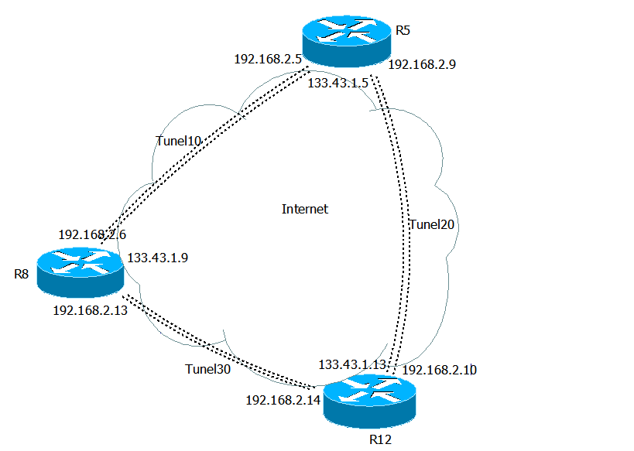
Configuración de Tuneles GRE – Simulación de internet

R5

interface Tunnel10

ip address 192.168.2.5 255.255.255.252

tunnel source 133.43.1.5

tunnel destination 133.43.1.9

!

interface Tunnel20

ip address 192.168.2.9 255.255.255.252

tunnel source 133.43.1.5

tunnel destination 133.43.1.13

R8

interface Tunnel10

ip address 192.168.2.6 255.255.255.252

tunnel source 133.43.1.9

tunnel destination 133.43.1.5

!

interface Tunnel30

ip address 192.168.2.13 255.255.255.252

tunnel source 133.43.1.9

tunnel destination 133.43.1.13

R12

interface Tunnel20

ip address 192.168.2.10 255.255.255.252

tunnel source 133.43.1.13

tunnel destination 133.43.1.5

!

interface Tunnel30

ip address 192.168.2.14 255.255.255.252

tunnel source 133.43.1.13

tunnel destination 133.43.1.9

Diagrama de Red
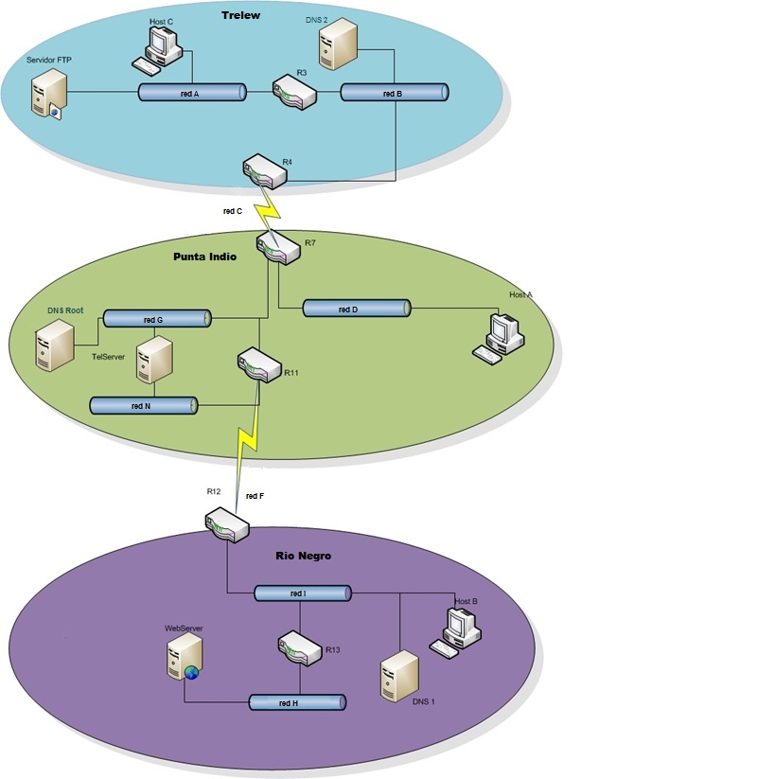

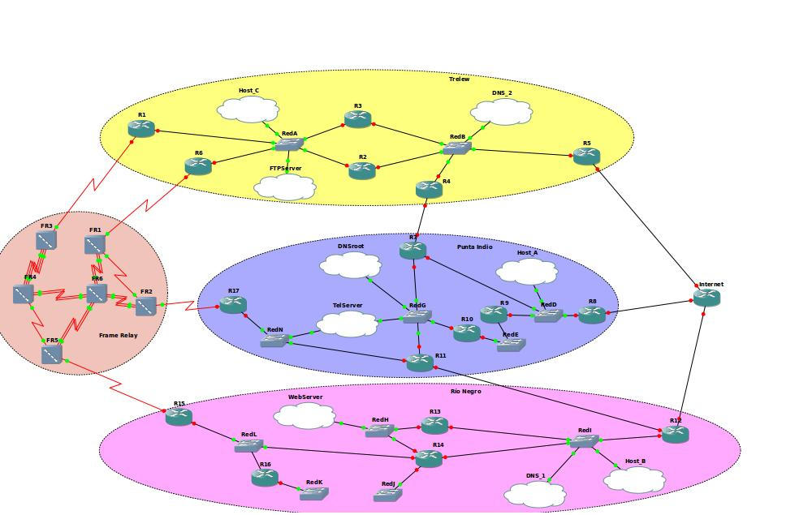
Topología para simulación en laboratorio GNS3

Referencias

- RFC950. http://www.ietf.org/rfc/rfc950.txt

- Trabajos prácticos anteriores. http://materias.fi.uba.ar/7543/index.php?c=4

- Configuración de DNS. [http://www.zytrax.com/books/dns/ch2]

- Configuración Túneles GRE. http://materias.fi.uba.ar/7543/download/conf_gre.pdf

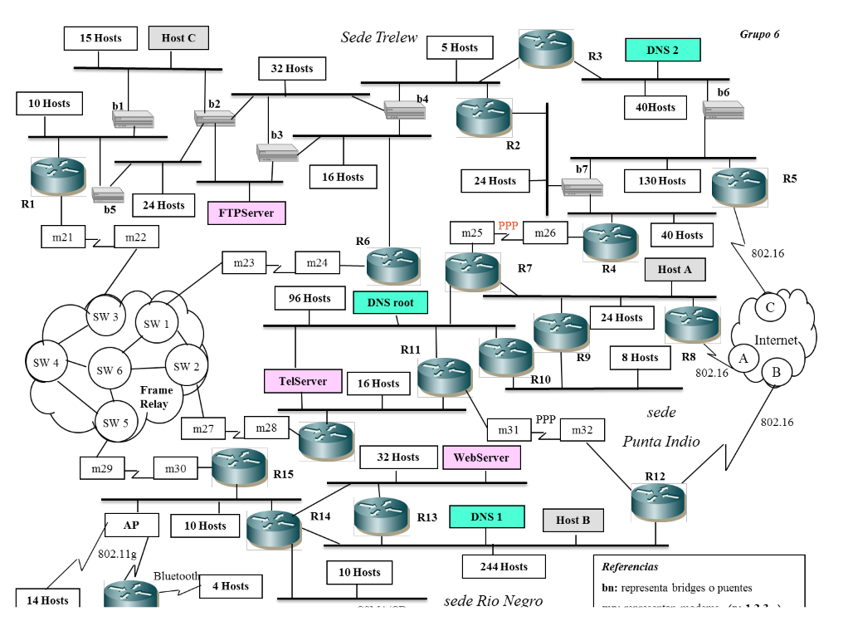
Anexo Grupo 6

